7.02.1 – Schadenmeldung

Release: 2025.05-MAJOR
Kurzbeschreibung
Dieses Dokument beschreibt mehrere Webservices, über welche Schadenmeldungen z.B. bei einem Versicherer eingereicht werden können und über welche die Meldungen gesucht bzw. Aufgerufen werden können.

Ansprechpartner Manfred Klaber manfred.klaber@vvo.at
Dokumentenhistorie
Name | Änderung | Datum
Jens Bühring | Version 1 Neuanlage | 19.06.2017
Jens Bühring | Fehlerkorrektur an GetClaim und GetClaimLight,  Dokumentenhandling in eigenes Dokument ON 7.04 abgespalten, Service CreateBasicClaim ergänzt | 06.07.2017
Jens Bühring | Überlegungen zur Struktur der Schadenmeldung ergänzt | 07.07.2017
Jens Bühring | Fehlermeldungen ergänzt, Einleitung überarbeitet | 11.07.2017
Carsten Rogas | Qualitätssicherung | 20.07.2017
Ignaz Geiger | Konsolidierung Feedbacks | 07.08.2017
Jens Bühring | Neuer Abschnitt über den Zusammenhang zwischen Geschäftsfall und Schadenereignis, Dokumententitel erweitert | 04.09.2017
Jens Bühring | Version an neues Schema angepasst: 1.1.0 | 15.09.2017
Jens Bühring | Feedback Uniqa einarbeiten: u.A. CreateBasicClaim wird zu InitiateClaim. | 02.10.2017
Jens Bühring | Feedback TIS Herr DI Straker einarbeiten: Es ergab sich die Notwendigkeit eine Geschaeftsfall-Id für Schadenobjekte aufzunehmen, damit Anlage bzw. Nicht-Anlage von Schäden getrackt werden kann, Neuer Service ChangedClaimsList. | 03.10.2017
Jens Bühring | Erläuterung zu Geschäftsfall-Ids ausführlicher gestaltet | 05.10.2017
Jens Bühring | ServiceFault hat optionale Element-Referenz hinzu bekommen | 08.03.2019
Jens Bühring | Neue Methode SubmitClaim angelegt. | 24.05.2019
Jens Bühring | Methode AddDocToClaim entfernt, da diese Methode jetzt verallgemeinert als AddDocToBusinessCase im Dokument ON 1.04.1 Dokumente enthalten ist. | 02.07.2019
Jens Bühring | Dokumentation an die überarbeiteten Objekte angepasst | 24.08.2019
Jens Bühring | Abspaltung aller Services, die nicht Teil der Task-force sind in eigenes Dokument. | 30.10.2019
Jens Bühring | Ergebnisse Task-force Sitzung Schaden am 29.11.2019 einarbeiten: Änderungsdatum für den Status, Personendaten zur Bankverbindung ermöglichen, Vererbung zwischen Voll- und Light-Varianten | 04.12.2019
Jens Bühring | Version auf Release 1.5.0 gesetzt. | 14.07.2020
Jens Bühring | Version auf Release 1.6.0 gesetzt | 23.06.2021
Jens Bühring | Release auf 1.7.0 gesetzt. | 07.01.2022
Jens Bühring | Release auf 1.8.0 gesetzt. | 15.07.2022
Jens Bühring | Neue Methode “AddInformationToClaim” hinzugefügt | 18.01.2023
Jens Bühring | Id im Response von Schadennachmeldung | 26.01.2023
Jens Bühring | Release auf 1.9.0 gesetzt | 07.07.2023
Jens Bühring | Release auf 1.10.0 gesetzt | 12.12.2023
Jens Bühring | Release auf 1.11 gesetzt | 09.05.2024
Jens Bühring | Release auf 2025.05-MAJOR gesetzt | 30.01.2025
Voraussetzungen: ON_1.02.1_AuthentifizierungAllgemein

Rechtliche Hinweise: Dieses Dokument wie auch alle anderen Arbeitsgrundlagen, Dokumente und Ergebnisse des OMDS 3.0 unterliegt den Nutzungsbedingungen des OMDS 3.0.

Inhalt
1 Einleitung 3
2 Objektstruktur 6
3 Überprüfung einer geplanten Schadenmeldung „CheckClaim“ 20
4 Schadenmeldung „SubmitClaim“ 26
5 Schadennachmeldung „AddInformationToClaim“ 33
6 Schadenauskunft „GetClaim“ 40
7 Schadensuche „SearchClaim“ 43

Einleitung

Grundsätzliche Aspekte der Modellierung

Beziehung zwischen Schadenereignis und Schadenobjekt
Das hier verwendete Objektmodell für die Schadenmeldung sieht zwei Elemente vor:
das Schadenereignis mit den Feldern Ereigniszeitpunkt und Ereignisort sowie darunterliegend Schadenobjekte, die spartenbezogen sind, und deren fachliche Id die sog. „Schadennummer“ ist.

Überblickshafte Darstellung:

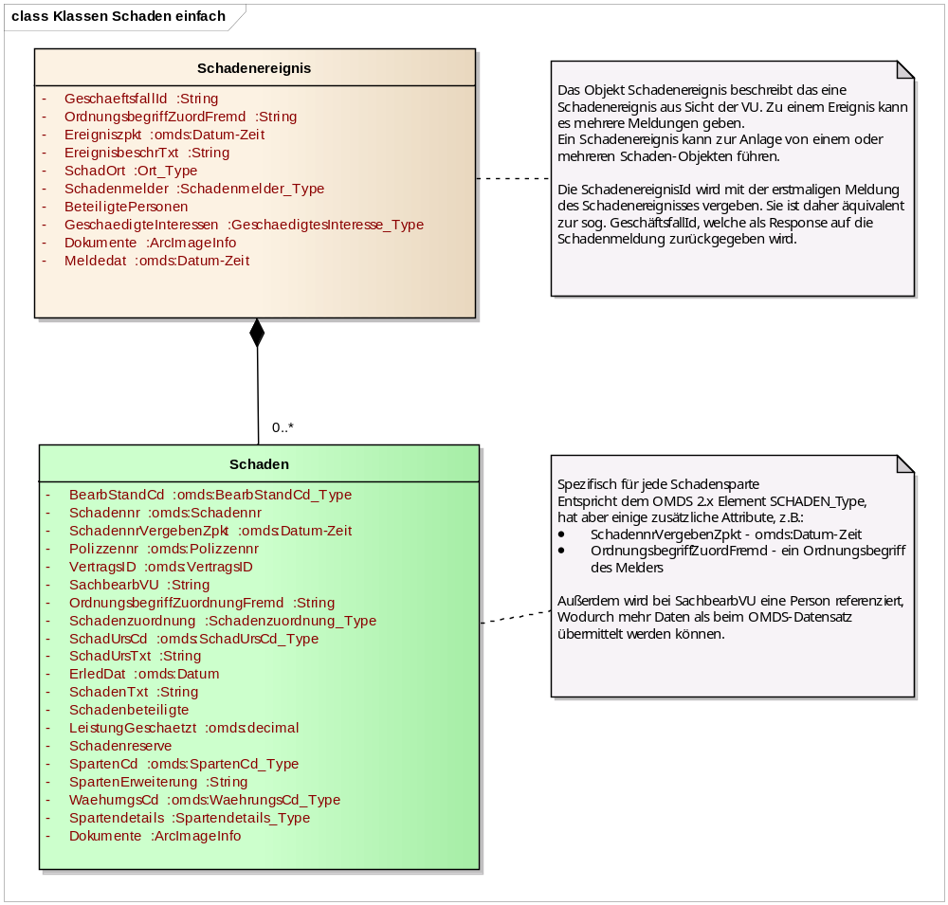

Die Notwendigkeit für ein „Schadenereignisobjekt“ ergibt sich aus der Schadenmeldung. Eine Schadenmeldung bezieht sich zunächst immer auf die Schilderung eines Schadenereignisses. Im Zuge der Verarbeitung dieser Meldung werden dann ein oder mehrere Schadenobjekte angelegt, welche auf Sparten bezogen sind.

Der Kfz-Unfallbericht ist ein gutes Bespiel aus der Praxis für die Meldung eines Schadenereignisses, aus dem mehrere spartenbezogene Schadenobjekte hervorgehen: Auf einer A4-Seite (Unfallbericht) wird der Unfallhergang beschrieben. Diese Schilderung kann zur Anlage einer Vielzahl von Schadenobjekten führen, z.B. eines Haftpflicht-, oder eines Kaskoschadens und eines Insassenunfallschadens usw.

Schadenbearbeitung ohne Schadenereignis
Bei der weiteren Verarbeitung der Schadenmeldung gibt es Schadensysteme, die die einzelnen Schadenobjekte ohne einer darüberliegenden „Klammer“ eines übergeordneten Schadenereignisses führen.
Diese einstufige Modellierung (nur Schadenobjekte) kann als Sonderfall der zweistufigen Modellierung (Schadenereignis + Schadenobjekte) mit nur einem Schadenobjekt unter dem Schadenereignis verstanden werden. Wenn ein Versicherungsunternehmen also die Schadenmeldung oder das Schadenereignis nicht als Klammer über den Schadenobjekten führt, so darf es in den Methoden zur Schadenmeldung immer nur ein Schadenobjekt als Unterobjekt akzeptieren.

Geschäftsfall-Ids
Schäden werden mit der Operation SubmitClaim angelegt. Die Anlage der Schadennummern erfolgt in der Regel asynchron, z.B. weil im Prozess ein Sachbearbeiter eine Meldung analysieren und entscheiden muss, wie mit der Meldung weiter verfahren wird.
Wegen dieser asynchronen Verarbeitung müssen im Response von SubmitClaim für das Schadenereignis und seine Unterobjekte eindeutige Ids zurückgeliefert werden mit denen der Schadenmelder den Status der Verarbeitung seiner Meldung nachvollziehen kann, auch wenn noch keine Schadennummer vergeben wurde.

Die Ids heißen:
- GeschaeftsfallSchadenereignis – für das Schadenereignis
- GeschaeftsfallSchadenanlage – für den Schaden

Erzeugung des OMDS-Datensatz
Der OMDS-Datensatz kennt nur einfache Schadenobjekte ohne übergeordnete Schadenereignisse bzw. Geschäftsfälle.

Für jedes Schadenobjekt unter dem Schadenereignis (bzw. der Schadenmeldung) ist ein separates OMDS-Datensatz-Schadenobjekt zu erzeugen. Dabei werden beispielsweise die Daten Ereigniszeitpunkt und -ort aus dem Schadenereignis genommen und in das Objekt omds:SCHADEN gefüllt. Die Felder sind anschließend in jedem erzeugten Schadenobjekt zu dem Schadenereignis enthalten.

Allerdings: Da der OMDS-Datensatz gegenwärtig keine GeschäftsfallSchadenereignis oder GeschaeftsfallSchadenanlage vorsieht, kann diese Information derzeit nicht an den Makler übermittelt werden.

Objektstruktur
Die Methoden CheckClaim, SubmitClaim und GetClaim verwenden eine einheitliche Objektstruktur, welche aus dem Objekt Schadenereignis_Type und seinem Unterobjekt Schaden_Type besteht und welche sowohl in den Requests als auch in den Responses verwendet wird.

Die einheitliche Struktur für Request und Response macht die Struktur überschaubar, hat aber den Nachteil, dass viele Felder optional sind und nur im Request oder im Response eine Bedeutung haben.

Zu einem Schadenereignis lassen sich eine oder mehrere Personen sowie ein oder mehrere geschädigte Interessen (in der Regel geschädigte Objekte wie Kfz) anlegen.

Zu einem Schadenereignis können ein oder mehrere Schadenobjekte angelegt werden. Diese beziehen sich immer auf eine Sparte. Im Falle eines Autounfalls können also beispielsweise ein Haftpflicht- und ein Kasko-Schadenobjekt angelegt werden.

Light-Versionen
Von den Objekten Schadenereignis und Schaden gibt es jeweils eine „light“ Variante, die als Ergebnisobjekt im Such-Service verwendet wird.

Vererbungshierarchie
Die Objekte der Voll- und der Light-Variante haben ein gemeinsames abstraktes Basisobjekt, welches die gemeinsamen Attribute enthält. Dies gilt sowohl für das Schadenereignis-Objekt als auch das Schaden-Objekt.

Behandlung der Personen
Im jeweiligen Schadenobjekt werden die Personen und geschädigten Interessen des Schadenereignisses mittels laufender Nummern referenziert.
Das Schadenobjekt enthält auch nähere Informationen für die Zuordnung eines Schadens und kann auch Informationen über die Schadenshöhe enthalten.

Objekt Schadenereignis_Type
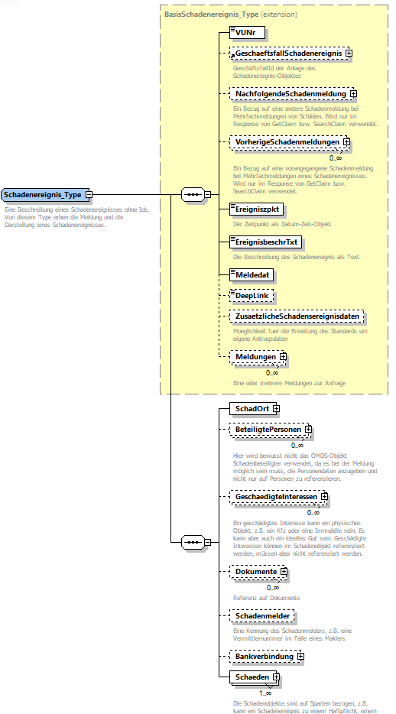

Das Objekt enthält folgende Angaben:
- VUNr – die VUNr
- GeschaeftsfallSchadenereignis – eine technische ID des Schadenereignisses und zugleich der Schadenmeldung. Der Aufrufer wird diese ID beim ersten Aufruf leer lassen, die ID wird vom ServiceProvider im Response vergeben. Wenn der Aufrufer einen eigenen OrdnungsbegriffZuordFremd vergeben hat, wird dieser vom Serviceprovider im Response zurückgegeben.
- VorherigeSchadenmeldungen – optional die Geschäftsfall-Ids von Schadenmeldungen, die sich auf dasselbe Schadenereignis beziehen, aber früher getätigt wurden.
- NachfolgdeneSchadenmeldungen – optional die Geschäftsfall-Ids von Schadenmeldungen, die sich auf dasselbe Schadenereignis beziehen, aber später getätigt wurden.
- Ereigniszpkt – der Ereigniszeitpunkt als Datum-Zeit-Objekt
- EreignisbeschrTxt – die Beschreibung des Schadenereignisses als Text
- Meldedat – optional der festgestellte Zeitpunkt der Meldung. Dieses Datum ist nur im Response vom Versicherungsunternehmen befüllt. Sollte es im Request befüllt sein, so wird der Wert vom Serviceprovider ignoriert.
- DeepLink – optional ein Deep-Link auf die Schadenmeldung bzw. das Schadenereignis im Portal des Versicherers. Dieses Feld wird nur vom Serviceprovider befüllt.
- ZusaetzlicheSchadenereignisdaten – optional weitere Elemente, die für das jeweilige Versicherungsunternehmen spezifisch sind. Diese Elemente müssen vom Versicherungsunternehmen selbst in einem XSD definiert werden und sich von ZusaetzlicheSchadenereignisdaten_Type ableiten.
- Meldungen – optional eine oder mehrere Meldungen zur eingereichten Schadenmeldung. Mit diesen Objekten kann der Serviceprovider Fehlermeldungen oder Warnmeldungen zum Schandenereignisobjekt an den Aufrufer übermitteln.
- SchadOrt – der Ort des Schadenereignisses
- BeteiligtePersonen – die Bekanntgabe einer oder mehrerer beteiligter Personen, die dann im Unterobjekt Schaden in verschiedenen Rollen referenziert werden.
- GeschaedigteInteressen – die Bekanntgabe von einem oder mehrerer geschädigten Interessen (Objekte, Personen …), die dann im Unterobjekt Schaden in verschiedenen Rollen referenziert werden.
- Dokumente – optional die Referenz auf ein oder mehrere Dokumente mit Filename und Mimetype. Die eigentlichen Dokumente sind hier nicht enthalten, sondern können über die Dokumenten-Id über den Endpoint „getArcImage“ beim Serviceprovider bezogen werden. Diese Dokumentenreferenzen sind nur im Response befüllt, nicht im Request.
- Schadenmelder – optional ein Objekt vom Typ Schadenmelder_Type. Für diesen abstrakten Typ gibt es zurzeit einen konkreten Typ: SchadenmelderVermittler_Type, welcher eine Vermittlernummer enthält, so dass der Schadenmelder nicht mit dem Betreuer des Vertrags zusammenfallen muss.
- Bankverbindung – optional die Angabe einer Bankverbindung oder mehrerer Bankverbindungen, an die der Schadenersatz geleistet werden soll
- Schaeden – optional eines oder mehrere spartenspezifische Schadenobjekte. Je nach Anwendungsfall wird keines, eines oder mehrere Schadenobjekte geben.
Wenn in der Meldung kein Schadenobjekt und somit keine Information über die Schadensparte vorhanden ist, obliegt es der Verantwortung der Versicherung (bzw. des ServiceProviders), die fachlich richtigen Schadenobjekte anzulegen.
Wenn in der Meldung Schadenobjekte inkludiert werden, kann der Schaden gezielt für eine oder mehrere Sparten gemeldet werden. Beispielsweise kann es in der Meldung eines Kfz-Unfalls zu einem Schadenereignis mehrere Schadensobjekte geben: z.B. für den Haftpflicht-Schaden und den Kasko-Schaden.

Unterobjekt SchadOrt
Das Unterobjekt SchadOrt ist vom Typ Ort_Type und kann eine Adresse, eine Beschreibung und Geokoordinaten enthalten.

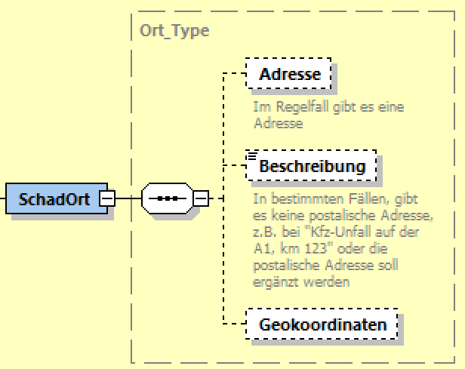

Unterobjekt beteiligte Person
Die an einem Schadenereignis beteiligten Personen werden im Schadenereignisobjekt deklariert und über ein Attribut mit einer laufenden Nummer (Lfnr) vom Typ xsd:unsignedShort versehen.

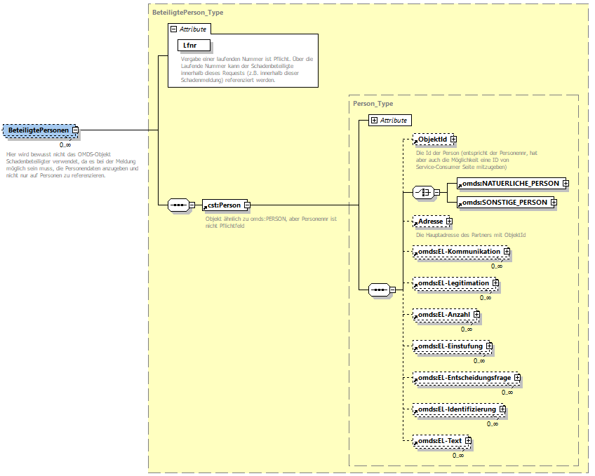

Die Person kann entweder eine natürliche Person sein oder eine „sonstige Person“. Optional kann eine Referenz auf eine bereits im System des ServiceProviders vorhandene Person (ObjektId) mitgegeben werden.

Unterobjekt Geschädigtes Interesse
Wie bei den beteiligten Personen werden auch die geschädigten Interessen im Objekt des Schadenereignisses deklariert. In den Schaden-Unterobjekten werden diese dann referenziert.

Das Geschädigte Interesse ist vom Typ „GeschaedigtesInteresse_Type“. Dieser Typ bietet nur ein Basisobjekt, welches neben einer laufenden Nummer lediglich einen Text „SchadenBeschreibung“ enthält.

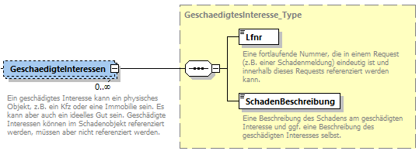

Je nach Sparte können aber Erweiterungen dieses Typs erstellt werden. Aktuell gibt es nur eine Erweiterung, dies ist der „GeschaedigtesObjektKfzHaftpfl_Type“, welcher speziell auf die Kfz-Haftpflicht ausgerichtet ist:

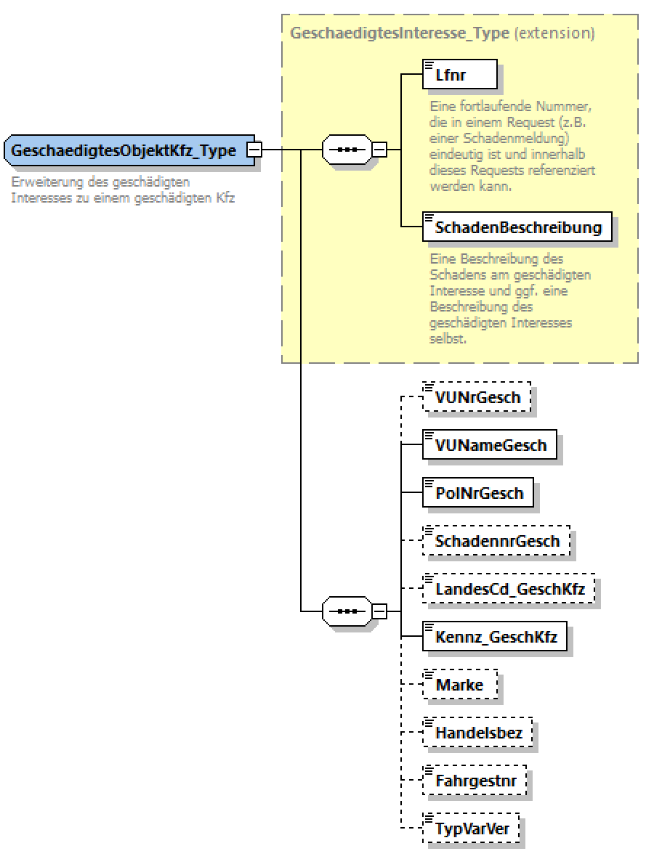
Wobei
- VUNrGesch – die VUNr des Geschädigten
- VUNameGesch – der Name des Versicherungsunternehmens des Geschädigten
- PolNrGesch – die Polizzennummer des Geschädigten
- SchadennrGesch – die Schadennummer des Geschädigten, wenn bekannt
- LandesCd_GeschKfz – der Landescode des geschädigten Kfz
- Kennz_GeschKfz – das polizeiliche Kennzeichen des geschädigten Kfz
- Marke – die Marke des geschädigten Kfz
- Handelsbez – die Handelsbezeichnung des geschädigten Kfz
- Fahrgestnr – die Fahrgestellnummer des geschädigten Kfz
- TypVarVer – Typ, Variante und Version des geschädigten Kfz

Unterobjekt Bankverbindung
Das Objekt Schadenereignis kann eine Bankverbindung enthalten:
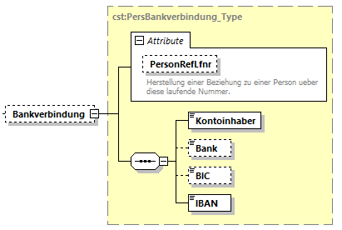

Dabei sind:
- PersonRefLfnr – optional eine Referenz auf eine Person
- Kontoinhaber – die Angabe eines Kontoinhabers
- Bank – optional die Angabe einer Bank als Text
- BIC – optional die Angabe eines BIC als Text
- IBAN – die Angabe des IBAN

Unterobjekt Schaeden
Im Schadenereignis gibt es Unterobjekte vom Typ Schaden_Type. Es kann mehrfach auftreten und enthält die spartenspezifischen Angaben.
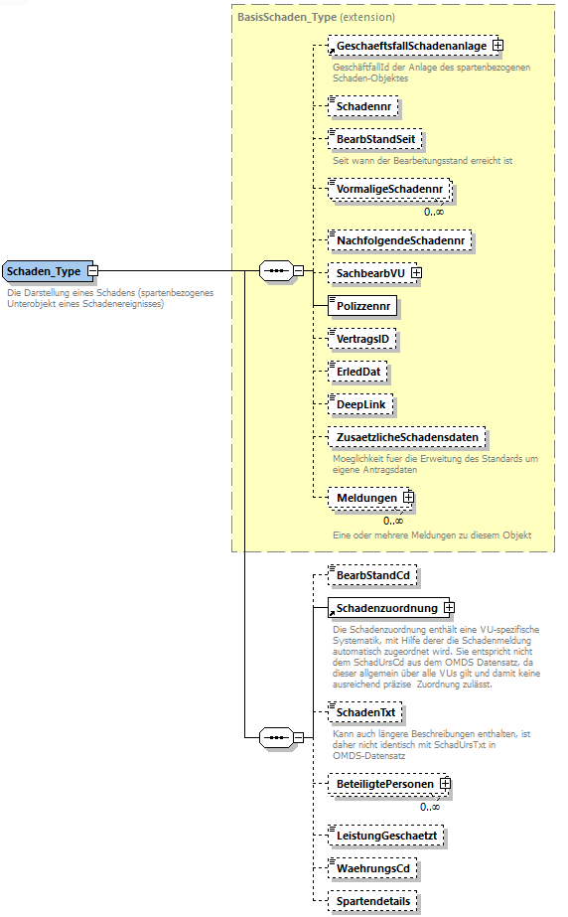

Wobei die Elemente sind:
- GeschaeftsfallSchadenanlage – eine technische Id des Schadenobjekts. Diese wird bei SubmitClaim im Response vergeben und ist nicht mit der asynchron vergebenen Schadennummer zu verwechseln. So kann es beispielsweise in einer Schadenmeldung ein Schaden-Objekt zu einer Sparte geben, die überhaupt nicht versichert ist. Auch diesem Schadenobjekt wird eine GeschaeftsfallSchadenanlage-Id vergeben, aber nie eine Schadennummer.
- Schadennr – die fachliche Schadennummer. Sie kann sofort im Response von SubmitClaim enthalten sein oder aber asynchron vergeben werden.
- BearbStandSeit – optional ein Datum, welches den Zeitpunkt des letzten Statuswechsel des Schadens angibt.
- VormaligeSchadennummern – optional Schadennummern von Schäden die zu diesem Schaden zusammengefasst wurden.
- NachfolgendeSchadennr – optional eine nachfolgende Schadennummern, auf die dieses Schadenobjekt zusammengefasst wurde.
- SachbearbVU – optional der Verweis auf den zuständigen Sachbearbeiter
- Polizzennr – die Polizzennummer, auf den der Schaden sich bezieht
- VertragsID – optional eine zusätzliche eindeutige Referenz auf einen Vertrag
- ErledDat – optional die Angabe eines Datums, ab welchem das Versicherungsunternehmen den Schaden als erledigt ansieht.
- DeepLink – optional ein DeepLink auf den Schaden im Portal des Versicherungsunternehmens
- ZusaetzlicheSchadensdaten – optional weitere Elemente, die für das jeweilige Versicherungsunternehmen spezifisch sind. Diese Elemente müssen vom Versicherungsunternehmen selbst in einem XSD definiert werden und sich von ZusaetzlicheSchadensdaten_Type ableiten.
- Meldungen – optional eine oder mehrere Meldungen zur eingereichten Schadenmeldung. Mit diesen Objekten kann der Serviceprovider Fehlermeldungen oder Warnmeldungen zum Schadenereignisobjekt an den Aufrufer übermitteln.
- BearbStandCd – der Status des Schadens, nur in Response-Objekten relevant bzw. vorhanden.
- Schadenzuordnung – eine bis zu 4-stufige Schadenzuordnung die spezifisch für jedes Versicherungsunternehmen ist. In jedem Fall ist ein unternehmensspezifischer SchadenSparteCd anzugeben. Ob weitere Differenzierungen benötigt werden, hängt von Unternehmen und Sparte ab.
- SchadenTxt – ein beschreibender Text
- BeteiligtePersonen – optional ein oder mehrere Schadensbeteiligte in verschiedenen Rollen. Hier werden die im übergeordneten Schadenereignis deklarierten Personen über eine laufende Nummer referenziert.
- LeistungGeschaetzt – optional eine geschätzte Schadenshöhe bzw. ein geschätzter Schadensanspruch
- WaehrungsCd – der Währungscode zum geschätzten Schadensanspruch
- Spartendetails – Spartendetail-Erweiterung mit zusätzlichen Attributen für die entsprechende Sparte. Es gibt aktuell nur eine Erweiterung für Kfz.

BeteilgtePersonen
Das Objekt BeteiligtePersonen definiert die Rolle einer Person im Schaden. Es kann sich um eine Vertrags- oder eine Schadensrolle handeln. Optional kann Bezug zu einem geschädigten Interesse hergestellt werden.

Im Schaden-Objekt kann den hier deklarierten Personen dann eine Rolle zugewiesen werden (omds:BetRolleCd).

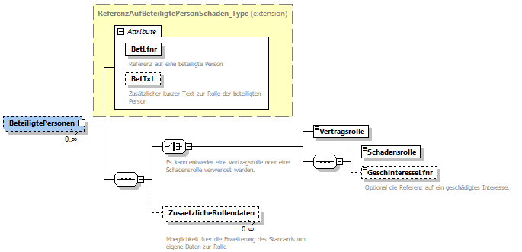
Über „ZusaetzlicheRollendaten“ können optional weitere Elemente eingeführt werden. Diese Elemente müssen vom Versicherungsunternehmen selbst in einem XSD definiert werden und sich von ZusaetzlicheRollendaten_Type ableiten.

Rollen von schadensbeteiligten Personen: BetRolleCd

Die Liste der Rollen ist der Definition des OMDS-Datensatz 2.9 entnommen:

Code | Rolle
99 | sonstige
AS | Anspruchsteller
AV | Anderes VU
AW | Anwalt
BB | Bezugsberechtigter
BH | Behörden
BS | Bestattung
GG | Gegner
GS | Geschädigter
LE | Lenker
RG | Regressgegner
SV | Sachverständiger
VE | Verursacher
WS | Werkstatt
ZE | Zahlungsempfänger
ZG | Zeuge

Spartendetails Kfz
Über die Spartendetails können zusätzliche Informationen zum Schaden angelegt werden. Aktuell existiert nur eine Spartendetail-Erweiterung für Kfz:

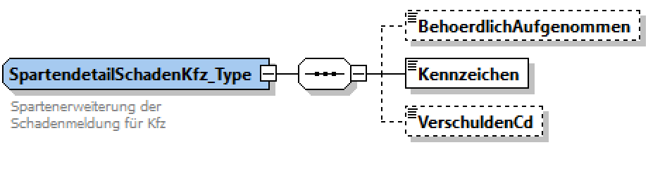
Wobei die Elemente sind:
- BehoerdlichAufgenommen – wahr, falls eine behördliche Aufnahme des Schadens erfolgt ist.
- Kennzeichen – das Kennzeichen des Unfallfahrzeugs
- VerschuldenCd – Auskunft über das Verschulden als omds:VerschuldenCd_Type, wobei 99 = sonstiges, E = Eigenverschulden, K = Kein Verschulden, T = Teilverschulden, U = Verschulden ungeklärt

Überprüfung einer geplanten Schadenmeldung „CheckClaim“

Fachliche Beschreibung
Mit dieser Methode wird eine Schadenmeldung erzeugt aber nicht eingereicht. Auf diese Weise kann der Client die Schadenmeldung beim Serviceprovider auf Fehler überprüfen, also ob sie Schadenmeldung in dieser Form eingereicht werden könnte.

Die Realisierung dieser Methode ist optional. Versicherungsunternehmen können sich entscheiden nur die Methode „SubmitClaim“ zu realisieren, die im nächsten Abschnitt beschrieben ist.

Die Daten aus CheckClaim werden vom ServiceProvider niemals dauerhaft gespeichert. Es können Dokumente zum Schaden direkt in diesem Aufruf übermittelt werden, allerdings dürfen auch diese nicht gespeichert werden.

Pflichtfelder
Viele Angaben in der Schadenmeldung sind optional. Dieses Design wurde bewusst so gewählt, weil die Anforderungen, welche Elemente für die Schadenmeldung benötigt werden, sich stark nach Sparte unterscheiden und es Ziel ist, eine einheitliche Schadenmeldung für möglichst viele Sparten zu konzipieren.
Die Konsequenz dieses Designs ist, dass Fehler zu fehlenden Angaben zur Laufzeit im Response der Methode zurückgegeben werden müssen.

Dokumente
In der Methode können auch Dokumente zum Schadenereignis übergeben werden. Bei CheckClaim werden die Dokumente jedoch nicht gespeichert und es wird daher z diesen Dokumenten wird im Response auch keine Id übermittelt, unter der sie künftig abgerufen werden können.
Ein Aufruf dieser Methode ist nur erfolgreich, wenn auch alle angehängten Dokumente erfolgreich verarbeitet werden konnten, andernfalls ist ein Fehler zurückzugeben.

Status
Vorgeschlagener Standard (2)

Vorbedingung
Der Benutzer existiert und kann über die Daten im SOAP-Header authentifiziert werden.

Ablauf
Der Benutzer schickt eine vollumfängliche Schadenmeldung an den Server.

Prüflogik
Es wird geprüft, ob eine Authentifizierung des Benutzers über die Daten im SOAP-Header möglich ist.
Es wird geprüft, ob Geschäftsfallnummern angegeben sind und wenn ja, ob diese gültig sind, d.h. ob schon eine Schadenmeldung mit diesen Geschäftsfallnummern existiert und ob die zugehörigen Schäden nicht bereits abgeschlossen sind.
Es wird geprüft, ob alle benötigte Angaben vorhanden sind.
Es wird geprüft, ob alle übermittelten Dokumente angelegt werden könnten.

Technische Dokumentation

ServiceID
Die ServiceID dieser Methode ist „CheckClaim“

Request
Mit dem Request wird der Schaden angelegt.
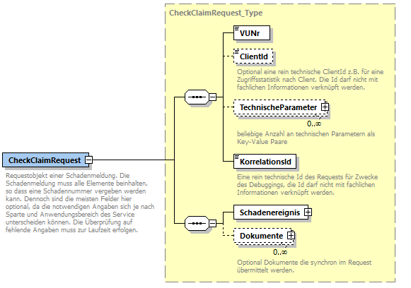

Aufbau des Request

Der Request enthält, abgesehen von den Authentifizierungsdaten im Header, folgende Informationen:
- VUNr – diese VUNr entspricht der VUNr des OMDS-Datensatzes.
- ClientId – ist ein nicht-fachliche Client-Identifikation, z.B. für Statistiken. Sie darf keine fachlichen Auswirkungen haben, insbesondere ist sie nicht mit den Authentifizierungsangaben im Header zu verwechseln.
- TechnischeParameter – optional eine Liste von Key-Value Paaren um weitere Daten auszutauschen, die nicht zur OMDS-Norm gehören.
- KorrelationsId – eine Id für den einzelnen Request, damit Request und Response z.B. in Logfiles dokumentiert werden können. Sie hat keine fachliche Funktion.
- Schadenereignis – das Objekt vom Typ Schadenereignis_Type, welches das Schadenereignis (übergeordnet) beschreibt. Das Objekt ist oben detailliert beschrieben worden.
- Dokumente – optional die Übermittlung von einem oder mehreren Dokumenten mit Metadaten.

Response

Der Response gibt einen Status und das Schadenereignis-Objekt vom Typ Schadenereignis_Type zurück.

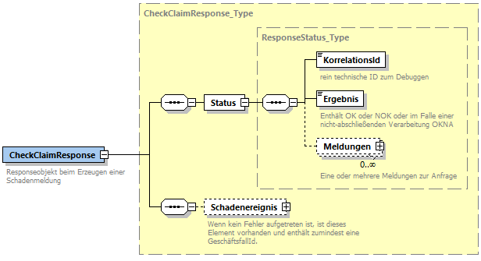

Der Status enthält im Ergebnis ein „OK“ oder ein „NOK“ Status, die im Request übergebene KorrelationsId und optional Meldungen.

Das Schadenereignis-Objekt kann ebenfalls Meldungen enthalten, falls der Aufrufer auf Fehler in seiner Meldung hingewiesen werden soll.

Da die Methode „CheckClaim“ keine Daten dauerhaft speichert, vergibt sie auch keine Ids für den Geschäftsfall Meldung Schadenereignis oder für die Unterobjekte, diese Fehler bleiben daher leer.

Inhaltliche Fehler
Folgende inhaltliche Fehler werden im Response-Objekt zurückgegeben:

Fehlertyp | Fehlercode | Meldung | Warum
Fehler | 40040 | VUNr nicht unterstützt | Die angegebene VUNr wird von dieser Methode nicht unterstützt
Fehler | 40060 | ID kann nicht zugeordnet werden | Es gibt unter der angegebenen „GeschäftsfallId“ kein existierendes Schadenereignis oder der Benutzer hat keine Zugriffsrechte für das Schadenereignis.
Fehler | 40070 | VUNr muss angegeben werden | Es wurde keine VUNr angegeben, die Methode benötigt aber eine VUNr, da mehrere Versicherungsunternehmen über diese Methode abgewickelt werden.
Fehler | 40090 | Status Geschäftsfall lässt keine Meldung zu | Es ist eine IdGeschaeftsfallSchadenereignis in der Meldung angegeben, allerdings ist der Geschäftsfall bereits in einem Status, der keine weitere Schadenmeldung zulässt.
Fehler | 40100 | Polizzennr kann nicht zugeordnet werden | Die Polizzennr ist unbekannt
Fehler | 40110 | VertragsID kann nicht zugeordnet werden | Es wurde eine VertragsID angeführt, diese ist aber nicht bekannt
Warnung | 40120 | VertragsID kann nicht verarbeitet werden | Es wurde eine VertragsID angeführt, der Serviceprovider unterstütz aber keine VertragsIDs
Fehler | 40130 | Ereigniszeitpunkt liegt in der Zukunft | Der angegebene Ereigniszeitpunkt liegt in der Zukunft
Fehler | 40140 | Kein gültiger SchadOrt angegeben | Die Information zum Schadenort konnte nicht validiert werden, z.B. weil alle Elemente leer waren.
Fehler | 40150 | Lfnr geschädigtes Interesse ungültig | Es wird ein Geschädigtes Interesse über eine laufende Nummer referenziert, aber unter dieser laufenden Nummer wurde kein geschädigtes Interesse deklariert.
Fehler | 40160 | Lfnr beteiligte Person ungültig | Es wird eine beteiligte Person über eine laufende Nummer referenziert, aber unter dieser laufenden Nummer wurde keine beteiligte Person deklariert.
Fehler | 40170 | Mimetype kann nicht verarbeitet werden | Der angegebene Mimetype eines Dokuments kann nicht verarbeitet werden.
Fehler | 40180 | Schadenzuordnung ungültig | Die angegebene Schadenzuordnung kann nicht verarbeitet werden.
Fehler | 40190 | Spartendetails fehlen | Es fehlt ein Spartendetails-Objekt obwohl zu dieser Schadensparte zwingend Spartendetails erwartet werden.
Fehler | 40200 | Schadenmelder fehlt | Das Objekt Schadenmelder wird erwartet.
Fehler | 40230 | Nur ein Schadenobjekt möglich | Wenn das Versicherungsunternehmen kein Schadenmeldungsobjekt bzw. Schadenereignisobjekt über den Schadenobjekten als verbindendes Überobjekt führen kann, darf immer nur ein Schadenobjekt pro Meldung akzeptiert werden und andernfalls muss dieser Fehler geworfen werden.

Fault
Folgende Fehler werden über das Fault-Element der Methode geworfen:

Fehlertyp | Fehlercode | Meldung | Warum
Fehler | 40100 | Unauthorized | Keine oder fehlerhafte Authentifizierungs-informationen
Fehler | 40300 | Forbidden | Der Benutzer ist nicht auf die angesprochene Methode berechtigt

Dazu wird jeweils ein Element vom Typ ServiceFault geworfen:


Schadenmeldung „SubmitClaim“

Fachliche Beschreibung
Mit dieser Methode wird eine Schadenmeldung mit dem Ziel durchgeführt, den Schaden in die Bearbeitung durch das Versicherungsunternehmen zu bringen. Das heißt, der Service-Consumer meldet den Schaden mit dem Ziel, dass ein
Schadenereignis beim Versicherungsunternehmen angelegt wird, eine Schadennummer vergeben wird und der Schaden einem Sachbearbeiter zugeordnet wird.
Diese Methode soll alle für diesen Arbeitsschritt benötigten Informationen entgegennehmen.

Dokumente zum Schaden können direkt in diesem Aufruf enthalten sein. Ferner können mittels der Methode „AddDocToBusinessCase“ Dokumente nachträglich (asynchorn) zur Schadenmeldung hinzugefügt werden.
Das Hinzufügen von Dokumenten oder das Überschreiben der Schadenmeldung setzt voraus, dass der Schadenfall noch nicht in einem abgeschlossenen Zustand ist.

Spartenspezifische Schadenobjekte
In dieser Methode werden auch die spartenspezifischen Schadenobjekte durch den Melder angegeben.

Die Versicherung muss nicht zu jedem angegebenen Schadenobjekt tatsächlich einen Schaden anlegen, also eine Schadennummer (Schadennr) vergeben oder einen Sachbearbeiter zuordnen. Es kann beispielsweise auch der Fall eintreten, dass kein Schadenobjekt anlegbar ist, z.B. weil die entsprechende Sparte nicht versichert ist.
Die Zuordnung einer Schadennummer zum Schadenobjekt kann synchron als auch asynchron erfolgen.

Da bei einem erfolgreichen Aufruf die Daten beim Versicherungsunternehmen gespeichert werden, und wenn vom Aufrufer nicht Bezug auf bereits existierende Geschäftsfallnummern genommen wird, muss der Serviceprovider neue Geschäftsfalls-Ids auf der Ebene der Meldung (des Schadenereignisses) und auf der Ebene der Schadenfälle (spartenspezifisch) vergeben, damit der Schadenmelder durch weitere Webserviceaufrufe in der Lage ist, den Status der Schadenmeldung (BearbStandCd) zu beobachten und so ggf. die asynchrone Vergabe einer Schadennummer oder die Ablehnung der Vergabe einer Schadennummer zu beobachten.

Im Response werden also in jedem Fall Geschäftsfall-Ids auf der Ebene Schadenereignis und Schaden zurückgegeben.

Dokumente
In der Methode können auch Dokumente zum Schadenereignis übergeben werden. Zu diesen Dokumenten wird im Response die Id übermittelt, unter dem sie künftig abgerufen werden können. Der Request ist nur dann erfolgreich verarbeitet, wenn auch alle enthaltenen Dokument erfolgreich verarbeitet werden konnten.

Status
Vorgeschlagener Standard (2)

Vorbedingung
Der Benutzer existiert und kann über die Daten im SOAP-Header authentifiziert werden.

Ablauf
Der Benutzer schickt eine vollumfängliche Schadenmeldung an den Server.

Prüflogik
Es wird geprüft, ob eine Authentifizierung des Benutzers über die Daten im SOAP-Header möglich ist

Technische Dokumentation

ServiceID
Die ServiceID dieser Methode ist „SubmitClaim“

Request
Mit dem Request wird der Schaden angelegt.
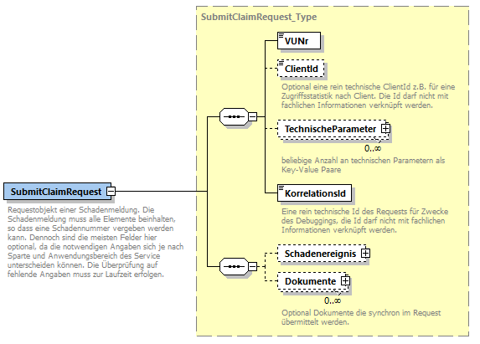

Felder im Einzelnen
Der Request enthält, abgesehen von den Authentifizierungsdaten im Header, folgende Informationen:
- VUNr – diese VUNr entspricht der VUNr des OMDS-Datensatzes.
- ClientId – ist ein nicht-fachliche Client-Identifikation, z.B. für Statistiken. Sie darf keine fachlichen Auswirkungen haben, insbesondere ist sie nicht mit den Authentifizierungsangaben im Header zu verwechseln.
- TechnischeParameter – optional eine Liste von Key-Value Paaren um weitere Daten auszutauschen, die nicht zur OMDS-Norm gehören.
- KorrelationsId – eine Id für den einzelnen Request, damit Request und Response z.B. in Logfiles dokumentiert werden können. Sie hat keine fachliche Funktion.
- Schadenereignis – das Objekt vom Typ Schadenereignis_Type, welches das Schadenereignis (übergeordnet) beschreibt. Das Objekt ist oben detailliert beschrieben worden.
- Dokumente – optional die Übermittlung von einem oder mehreren Dokumenten mit Metadaten.
Die Struktur des Requests von SubmitClaim ist damit identisch zur Struktur von CheckClaim.

Response
Der Response hat den folgenden Aufbau:

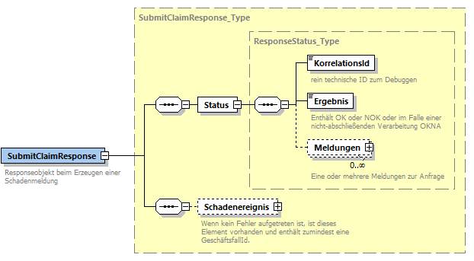

Der Status enthält im Ergebnis ein „OK“ oder ein „NOK“ Status, die im Request übergebene KorrelationsId und optional Meldungen.

Das Schadenereignis-Objekt kann ebenfalls Meldungen enthalten, falls der Aufrufer auf Fehler in seiner Meldung hingewiesen werden soll.

Die Struktur des Responses von SubmitClaim gleicht somit derjenigen der „CheckClaim“ Methode.

In der Ausführung der Methode „SubmitClaim“ gibt es gegenüber „CheckClaim“ aber den entscheidenden Unterschied, dass wenn keine schwerwiegenden Fehler dem entgegenstehen, die Daten des Request gespeichert werden und einer weiteren Bearbeitung zugeführt werden.

Dementsprechend gibt der Response im Erfolgsfall eine GeschaeftsfallSchadenereignis Id zurück:
- Wenn beim Request keine GeschaeftsfallId angegeben wurde, wird eine GeschaeftsfallSchadenereignis-Id vergeben und hier im Response an den ServiceConsumer zurückgegeben.
- Wenn eine schon existierende Geschaeftsfall-Id übermittelt wurde, weil sich die Meldung auf ein schon angelegtes Schadenereignis bezieht, wird diese hier zurückgegeben.

Im Fehlerfall können die Objekte Schadenergeinis_Type und Schaden_Type wie bei der Methode „CheckClaim“ Meldungs-Objekte enthalten, die dem Aufrufer Informationen über die Fehler liefern. Die einzelnen Elemente haben die folgenden Inhalte:
- MeldungsZusammenfassung – eine Objektsstruktur mit den wichtigen Ids von Schadenereignis und Schaden, sowie dem Status.
- Meldedat – der Zeitstempel der Anlage des Geschäftsfalls bzw. des Schadenereignisses.
- ServiceFault – eine oder mehrere inhaltliche Fehlermeldungen

Inhaltliche Fehler
Folgende inhaltliche Fehler werden im Response-Objekt zurückgegeben:

Fehlertyp | Fehlercode | Meldung | Warum
Fehler | 40040 | VUNr nicht unterstützt | Die angegebene VUNr wird von dieser Methode nicht unterstützt
Fehler | 40060 | ID kann nicht zugeordnet werden | Es gibt unter der angegebenen „GeschäftsfallId“ kein existierendes Schadenereignis oder der Benutzer hat keine Zugriffsrechte für das Schadenereignis.
Fehler | 40070 | VUNr muss angegeben werden | Es wurde keine VUNr angegeben, die Methode benötigt aber eine VUNr, da mehrere Versicherungsunternehmen über diese Methode abgewickelt werden.
Fehler | 40090 | Status Geschäftsfall lässt keine Meldung zu | Es ist eine IdGeschaeftsfallSchadenereignis in der Meldung angegeben, allerdings ist der Geschäftsfall bereits in einem Status, der keine weitere Schadenmeldung zulässt.
Fehler | 40100 | Polizzennr kann nicht zugeordnet werden | Die Polizzennr ist unbekannt
Fehler | 40110 | VertragsID kann nicht zugeordnet werden | Es wurde eine VertragsID angeführt, diese ist aber nicht bekannt
Warnung | 40120 | VertragsID kann nicht verarbeitet werden | Es wurde eine VertragsID angeführt, der Serviceprovider unterstütz aber keine VertragsIDs
Fehler | 40130 | Ereigniszeitpunkt liegt in der Zukunft | Der angegebene Ereigniszeitpunkt liegt in der Zukunft
Fehler | 40140 | Kein gültiger SchadOrt angegeben | Die Information zum Schadenort konnte nicht validiert werden, z.B. weil alle Elemente leer waren.
Fehler | 40150 | Lfnr geschädigtes Interesse ungültig | Es wird ein Geschädigtes Interesse über eine laufende Nummer referenziert, aber unter dieser laufenden Nummer wurde kein geschädigtes Interesse deklariert.
Fehler | 40160 | Lfnr beteiligte Person ungültig | Es wird eine beteiligte Person über eine laufende Nummer referenziert, aber unter dieser laufenden Nummer wurde keine beteiligte Person deklariert.
Fehler | 40170 | Mimetype kann nicht verarbeitet werden | Der angegebene Mimetype eines Dokuments kann nicht verarbeitet werden.
Fehler | 40180 | Schadenzuordnung ungültig | Die angegebene Schadenzuordnung kann nicht verarbeitet werden.
Fehler | 40190 | Spartendetails fehlen | Es fehlt ein Spartendetails-Objekt obwohl zu dieser Schadensparte zwingend Spartendetails erwartet werden.
Fehler | 40200 | Schadenmelder fehlt | Das Objekt Schadenmelder wird erwartet.
Fehler | 40230 | Nur ein Schadenobjekt möglich | Wenn das Versicherungsunternehmen kein Schadenmeldungsobjekt bzw. Schadenereignisobjekt über den Schadenobjekten als verbindendes Überobjekt führen kann, darf immer nur ein Schadenobjekt pro Meldung akzeptiert werden und andernfalls muss dieser Fehler geworfen werden.

Fault
Folgende Fehler werden über das Fault-Element der Methode geworfen:

Fehlertyp | Fehlercode | Meldung | Warum
Fehler | 40100 | Unauthorized | Keine oder fehlerhafte Authentifizierungs-informationen
Fehler | 40300 | Forbidden | Der Benutzer ist nicht auf die angesprochene Methode berechtigt

Dazu wird jeweils ein Element vom Typ ServiceFault geworfen:

Schadennachmeldung „AddInformationToClaim“
Der Service erlaubt dem Aufrufer, zusätzliche Informationen zu einem bestehenden Schadensfall zu übermitteln.

Neben einem Betrag können ein oder mehrere Dokumente mit übermittelt werden. Die Dokumente können Binaries sein. Es ist dem Serviceprovider aber auch möglich vom Dokumententyp eigene Typen für Dokumente abzuleiten, so dass auch andere XML-Daten als Dokument übermittelt werden können.

Vorbedingung
Der Benutzer existiert und kann über die Daten im SOAP-Header authentifiziert werden.

Ablauf
Der Benutzer reicht zu einem bestimmten bereits existierenden Schadenfall zusätzliche Informationen ein.

Der Serviceprovider trifft keine fachliche Aussage, was mit dem Beleg passiert. Er bestätigt im Response lediglich, ob er den Beleg empfangen und verarbeiten konnte.

Prüflogik
Es wird geprüft, ob
- eine Authentifizierung des Benutzers über die Daten im SOAP-Header möglich ist
- der Vertrag oder der Schaden, auf den Bezug genommen wird, kann identifiziert werden.
- ob mehrere Ordnungsbegriffe für Vertrag oder Schaden angegeben werden und ob diese nicht untereinander im Widerspruch stehen: Also Polizzennummer und VertragsID entsprechen dem gleichen Vertrag bzw. der angegebene Schaden gehört auch zum angegebenen Vertrag.

Technische Dokumentation
Die Typen des Service sind in omds3_ON7_Schaden.xsd definiert.

ServiceID
Die ServiceID dieser Methode ist „AddInformationToClaim“

Request
Mit dem Request werden ergänzende Informationen zum Schadenfall und insbesondere Belege übermittelt.

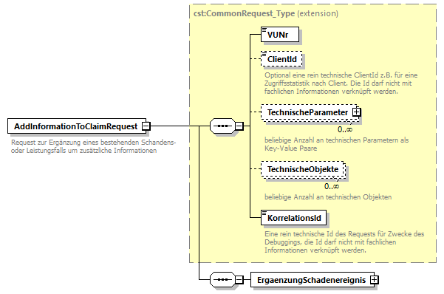
Der Request enthält abgesehen von den Authentifizierungsdaten im Header und den allgemeinen Request-Informationen die nachfolgenden Informationen:
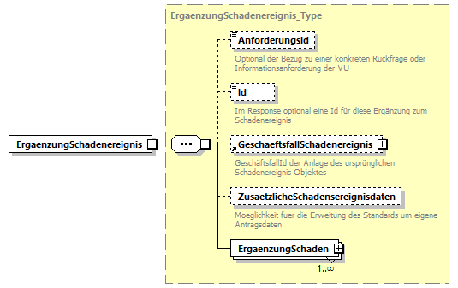

Felder
- AnforderungsId – optional der Bezug zu einer konkreten Rückfrage oder Informationsanforderung der VU, wenn diese seitens der VU mit einer ID übermittelt wurde.
- Id – im Response optional eine Id für diese Ergänzung des Schadenereignisses als xsd:string
- GeschaeftsfallSchadenereignis – optional die Geschäftsfall-Id der Anlage des ursprünglichen Schadenereignisses
- ZusaetzlicheSchadenereignisdaten – optionale Erweiterungsmöglichkeit für das Versicherungsunternehmen. Das Versicherungsunternehmen kann vom Typ ZusaetzlicheSchadensereignisdaten_Type eigene Typen ableiten.
- ErgaenzungSchaden – ein oder mehrere Elemente vom Typ ErgaenzungSchaden_Type. Jedes Element bezieht sich auf einen Schaden (ein Schadenereignis, kann theoretisch mehrere Schäden verursachen).

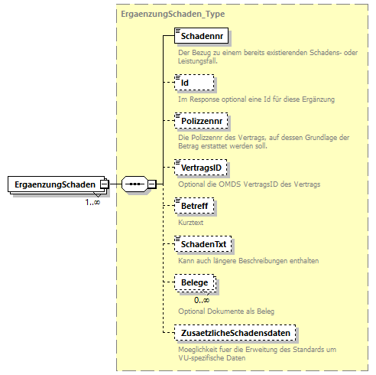

Felder
- Schadennr – die Angabe eines Schadens- oder Leistungsfalls, welcher um diese Angaben ergänzt werden soll.
- Id – im Response optional eine Id für diese Ergänzung des Schaden als xsd:string.
- Polizzennr – optional die Angabe einer Polizzennummer, für die der Beleg eingereicht werden soll.
- VertragsID – optional die Angabe einer OMDS VertragsID, für die der Beleg eingereicht werden soll.
- Betreff – optional ein Kurztext zu den ergänzenden Informationen als xsd:string.
- SchadenTxt – optional die ergänzenden Informationen als xsd:string.
- ZusaetzlicheSchadensdaten – optional die Möglichkeit zusätzliche Daten zu übermitteln. Die zulässigen Datentypen können vom Serviceprovider festgelegt werden, in dem er neue Typen vom Typ ZusaetzlicheSchadensdaten_Type ableitet.

Wenn mehrere Ordnungsbegriffe im Request enthalten sind (GeschaeftsfallSchadenereignis, Schadennr, Polizzennr, VertragsID), so ist zu überprüfen, ob es nicht zu Widersprüchen zwischen den IDs kommt.

Response
Der Response gibt nur zurück, ob der Request verarbeitet werden konnte oder nicht.

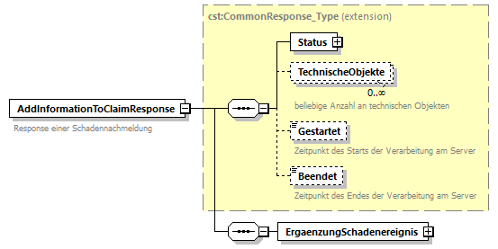

Felder im Einzelnen
Der Response enthält folgende Informationen:
- Status – das Status-Objekt welches in Ergebnis den Code enthält, ob der Request verarbeitet werden konnte und welches auch etwaige Fehlermeldung enthält.
- Technische Objekte – die optionale Möglichkeit vom Provider definierte technische Objekte zurückzugeben.
- Gestartet – optional der Timestamp des Starts der Verarbeitung auf Seiten des Serviceproviders
- Beendet – optional der Timestamp des Endes der Verarbeitung auf Seiten des Serviceproviders
- ErgaenzungSchadenereignis – Rückmeldung des übermittelten Schadennachmeldung, ggf. um Ids angereichert.

Fault
Folgende Fehler werden über das Fault-Element der Methode geworfen:

Fehlertyp | Fehlercode | Meldung | Warum
Fehler | 40040 | VUNr nicht unterstützt | Die angegebene VUNr wird von dieser Methode nicht unterstützt
Fehler | 40180 | Schadenzuordnung ungültig | Es ist eine Schadennr angegeben worden, diese ist aber nicht auffindbar oder passt nicht zur angegebenen Polizzennr oder VertragsID bzw. GeschaeftsfallSchadenereignis.
Fehler | 40100 | Unauthorized | Keine oder fehlerhafte Authentifizierungs-informationen
Fehler | 40300 | Forbidden | Der Benutzer ist nicht auf die angesprochene Methode berechtigt

Dazu wird jeweils ein Element vom Typ ServiceFault geworfen:

Schadenauskunft „GetClaim“

Fachliche Beschreibung
Mit diesem Service lassen sich die aktuellen Daten eines Schadens abrufen. Dazu muss die ID GeschäftsfallSchadenereignis oder eine involvierte Schadennummer bekannt sein.

Status
Vorgeschlagener Standard (2)

Vorbedingung
Der Benutzer existiert und kann über die Daten im SOAP-Header authentifiziert werden.

Ablauf
Der ServiceProvider sucht nach IdGeschäftsfallSchadenereignis oder Schadennummer in seinem Datenbestand und gibt die Daten des Schadens zurück, wenn der ServiceConsumer dazu berechtigt ist.

Prüflogik
Es wird geprüft, ob
- eine Authentifizierung des Benutzers über die Daten im SOAP-Header möglich ist
- eine ID „GeschäftsfallSchadenereignis “ oder eine „Schadennr“ im Request vorhanden ist
- ein passendes Schadenereignis oder Schadenobjekt existiert
- der Benutzer auf diesen Schaden berechtigt ist
- der Schaden etwaigen Filter-Angaben wie „agentID“ und „agentNumber“ zugeordnet ist

Technische Dokumentation

ServiceID
Die ServiceID dieser Methode ist „GetClaim“

Request
Der Request besteht aus einem Objekt vom Typ GetClaimRequest_Type.
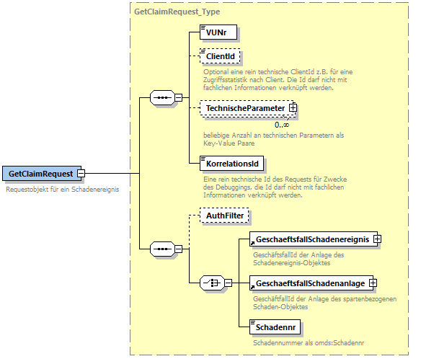

Wobei:
- VUNr – eine optionale VU-Nummer wie im OMDS-Datensatz, wenn ein technischer Service mehrere Versicherungsunternehmen abdeckt.
- ClientId – ist ein nicht-fachliche Client-Identifikation, z.B. für Statistiken. Sie darf keine fachlichen Auswirkungen haben, insbesondere ist sie nicht mit den Authentifizierungsangaben im Header zu verwechseln.
- TechnischeParameter – optional eine Liste von Key-Value Paaren um weitere Daten auszutauschen, die nicht zur OMDS-Norm gehören.
- KorrelationsId – eine Id für den einzelnen Request, damit Request und Response z.B. in Logfiles dokumentiert werden können. Sie hat keine fachliche Funktion.
- AuthFilter – optional eine Einschränkung auf bestimmte Schadenfälle, wenn ein Super-User verwendet wird, der z.B. Makler-übergreifende Zugriffsrechte hat
- Eine Id vom Typ GeschäftsfallSchadenereignis oder GeschaeftsfallSchadenanlage oder Schadennr, anhand derer der Schaden zugeordnet wird

Response

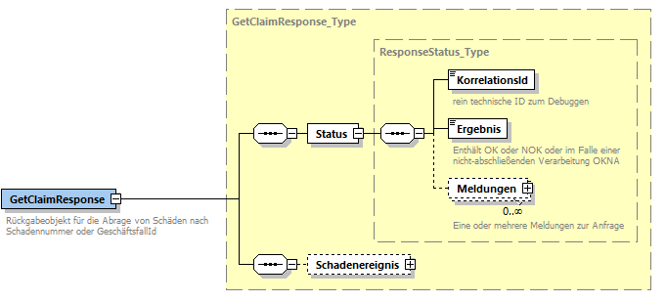
Das Response-Objekt enthält:
- Status – der Status des Response
- Schadenereignis – im Erfolgsfall ein Objekt vom Typ Schadenereignis_Type, welcher oben detailliert beschrieben ist.

Zu etwaigen Dokumenten werden im Schadenereignis-Objekt entsprechende Meta-Information und die Dokumenten-Id retourniert. Mit der Dokumenten-Id kann das Dokument über den Service „ArcImageRequest“ heruntergeladen werden.

Folgende inhaltliche Fehler werden im Response-Objekt zurückgegeben:

Fehlertyp | Fehlercode | Meldung | Warum
Fehler | 40040 | VUNr nicht unterstützt | Die angegebene VUNr wird von dieser Methode nicht unterstützt
Fehler | 40060 | ID kann nicht zugeordnet werden | Es gibt unter der angegebenen „GeschäftsfallId“ bzw. der angegebenen „Schadennr“ kein SchadenEreignis oder keinen Schaden oder der Benutzer hat keine Zugriffsrechte für das Schadenereignis oder den Schaden.
Fehler | 40070 | VUNr muss angegeben werden | Es wurde keine VUNr angegeben, die Methode benötigt aber eine VUNr, da mehrere Versicherungsunternehmen über diese Methode abgewickelt werden.

Fault
Folgende Fehler werden über das Fault-Element des Webservice geworfen:

Fehlertyp | Fehlercode | Meldung | Warum
Fehler | 40100 | Unauthorized | Keine oder fehlerhafte Authentifizierungs-informationen
Fehler | 40300 | Forbidden | Der Benutzer ist nicht auf den angesprochenen Webservice berechtigt

Schadensuche „SearchClaim“

Fachliche Beschreibung

Status
Vorgeschlagener Standard (2)

Vorbedingung
Der Benutzer existiert und kann über die Daten im SOAP-Header authentifiziert werden.

Ablauf
Es wird eine Suchanfrage auf Schadensfälle abgesetzt. Dabei kann mittels AuthFilter die Suche auf bestimmte Vermittlernummern oder MaklerIds eingeschränkt werden.

Der Service kann mehrere Versicherungsunternehmen abdecken, in dem Fall ist ggf. eine VUNr anzugeben. Wenn der Service nur für ein Versicherungsunternehmen implementiert wird, soll eine fehlerhafte vuNr im Request einen Fehler werfen.

Die Suche ermöglicht eine Suche nach Freitext, nach Polizzennummer, nach Personennummer und eine Beschränkung auf einen vorgegebenen Zeitraum.

Es kann eine Maximalanzahl von Ergebniselementen und ein Offset in der Ergebnisliste vorgegeben werden.

Prüflogik
Es wird geprüft, ob
- eine Authentifizierung des Benutzers über die Daten im SOAP-Header möglich ist
- ob etwaige Angaben eines authFilter-Elements zum Benutzer des Services passen
- der Zeitraum sinnvoll ist
- MaxResults und Offset sinnvoll gewählt sind

Technische Dokumentation

ServiceID
Die ServiceID dieses Webservice ist „SearchClaim“

Request
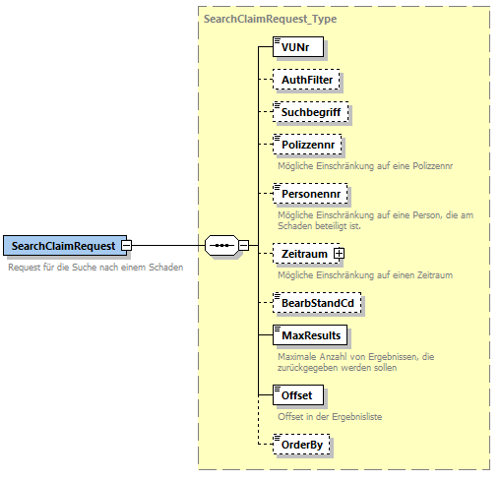

Wobei:
- VUNr – eine optionale VU-Nummer wie im OMDS-Datensatz, wenn ein technischer Service mehrere Versicherungsunternehmen abdeckt.
- AuthFilter – eine Einschränkung auf bestimmte Schadenfälle, wenn ein Super-User verwendet wird, der z.B. Maklerübergreifende Zugriffsrechte hat
- Suchbegriff – ein Suchbegriff, der im Schaden enthalten sein soll
- Polizzennr – eine Polizzennummer, die im Schaden enthalten sein soll
- Personennr – eine Personennummer die im Schaden als beteiligte Person enthalten sein soll
- Zeitraum – eine Beschränkung der Suchanfrage auf einen bestimmten Zeitraum
- BearbStandCd – die Vorgabe eines bestimmten Status des Schadens
- MaxResults – die Vorgabe einer gewünschten maximalen Länge der Ergebnisliste
- Offset – die Vorgabe des Rangs des ersten Elements, welches in der Ergebnisliste enthalten ist
- OrderBy – die Vorgabe einer Sortierreihenfolge als String. Derzeit ist nur der Wert „Meldedatum aufsteigend“ erlaubt. Die Schadensfälle sollen nach Meldedatum aufsteigend sortiert werden. Dies ist zugleich die Sortierung, wenn das Element OrderBy nicht vorhanden ist.

Response
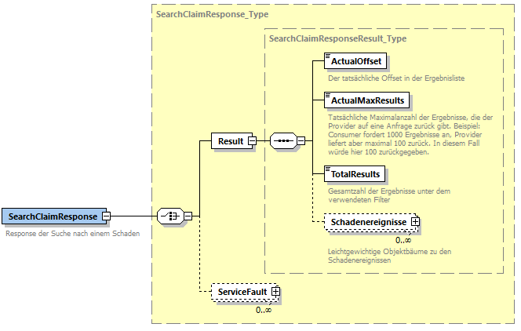

Wobei
- ActualOffset – der tatsächliche Offset in der Ergebnisliste. Der tatsächliche Offset wird normaler Weise mit dem gewünschten Offset zusammenfallen. Wird allerdings ein Offset gewählt, der höher ist, als der Wert TotalResults – [Anzahl Ergebnisse] + 1, dann kann der Offset auf den Wert TotalResults – [Anzahl Ergebnisse] + 1 gesetzt werden, so dass die letzten Elemente der Liste angezeigt werden
- ActualMaxResults – die tatsächlich angewendete Maximalanzahl von Elementen in der Ergebnisliste. Dies kann von der gewünschten Anzahl abweichen, z.B. wenn der Service-Provider in dem Service eine Maximalzahl an Ergebnisobjekten vorsieht, die geringer ist, als die gewünschte Maximalanzahl.
Beispiel: Der Consumer fordert 1000 Ergebniswerte an, der Provider liefert aber maximal 100 pro Abfrage. In diesem Fall würde hier 100 zurückgegeben.
- TotalResults – die Gesamtzahl der Elemente in der Ergebnisliste unter dem angewandten Filter. Diese Zahl kann größer sein als die Anzahl der in der Abfrage enthaltenen Schadenereignisse.
- Schadenereignisse – ein Schadenereignis oder mehrere Schadenereignisse vom Typ Schadenereignis_Type.

Der Response gibt eine Liste von Schadenereignis-Objekten zurück, wobei das einzelne Schadenereignis prinzipiell so aufgebaut ist, wie im Service GetClaim. Es werden aber leichtgewichtige Varianten des Objekts verwendet.

SchadenereignisLight_Type
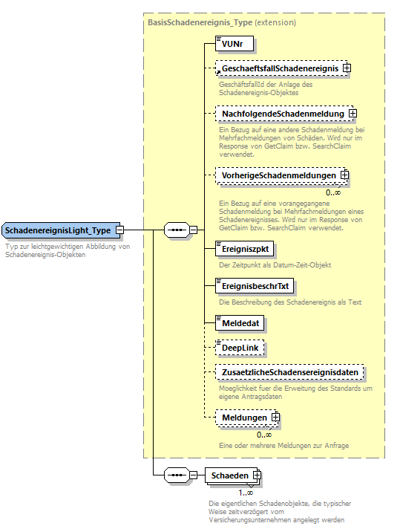

Das Objekt erbt von „BasisSchadenereignis_Type“ und enthält eine Auswahl der oben für das Objekt „Schadenereignis_Type“ beschriebenen Attribute. Es enthält eines oder mehrere Elemente vom Typ „SchadenLight_Type“.

SchadenLight_Type
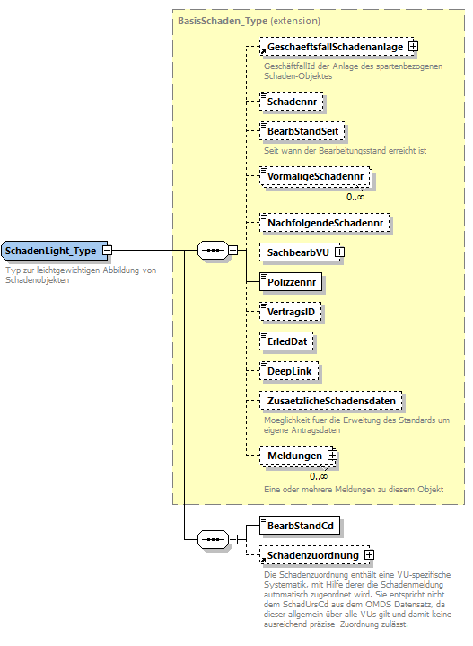

Das Objekt „SchadenLight_Type“ erbt von „BasisSchaden_Type“ und enthält eine Auswahl der oben für das Objekt „Schaden_Type“ beschriebenen Attribute.

Folgende inhaltliche Fehler werden im Response-Objekt zurückgegeben:

Fehlertyp | Fehlercode | Meldung | Warum
Fehler | 40040 | VUNr nicht unterstützt | Die angegebene VUNr wird von diesem Service nicht unterstützt
Fehler | 40070 | VUNr muss angegeben werden | Es wurde keine VUNr angegeben, der Service benötigt aber eine VUNr, da mehrere Versicherungsunternehmen über diesen Service abgewickelt werden.
Fehler | 40010 | Zeitraum nicht möglich | Der angegebene Zeitraum ist nicht sinnvoll, z.B. weil der Beginn nach dem Ende liegt, oder weil beide Angaben in der Zukunft liegen.

Fault
Folgende Fehler werden über das Fault-Element des Webservice geworfen:

Fehlertyp | Fehlercode | Meldung | Warum
Fehler | 40100 | Unauthorized | Keine oder fehlerhafte Authentifizierungs-informationen
Fehler | 40300 | Forbidden | Der Benutzer ist nicht auf den angesprochenen Webservice berechtigt

